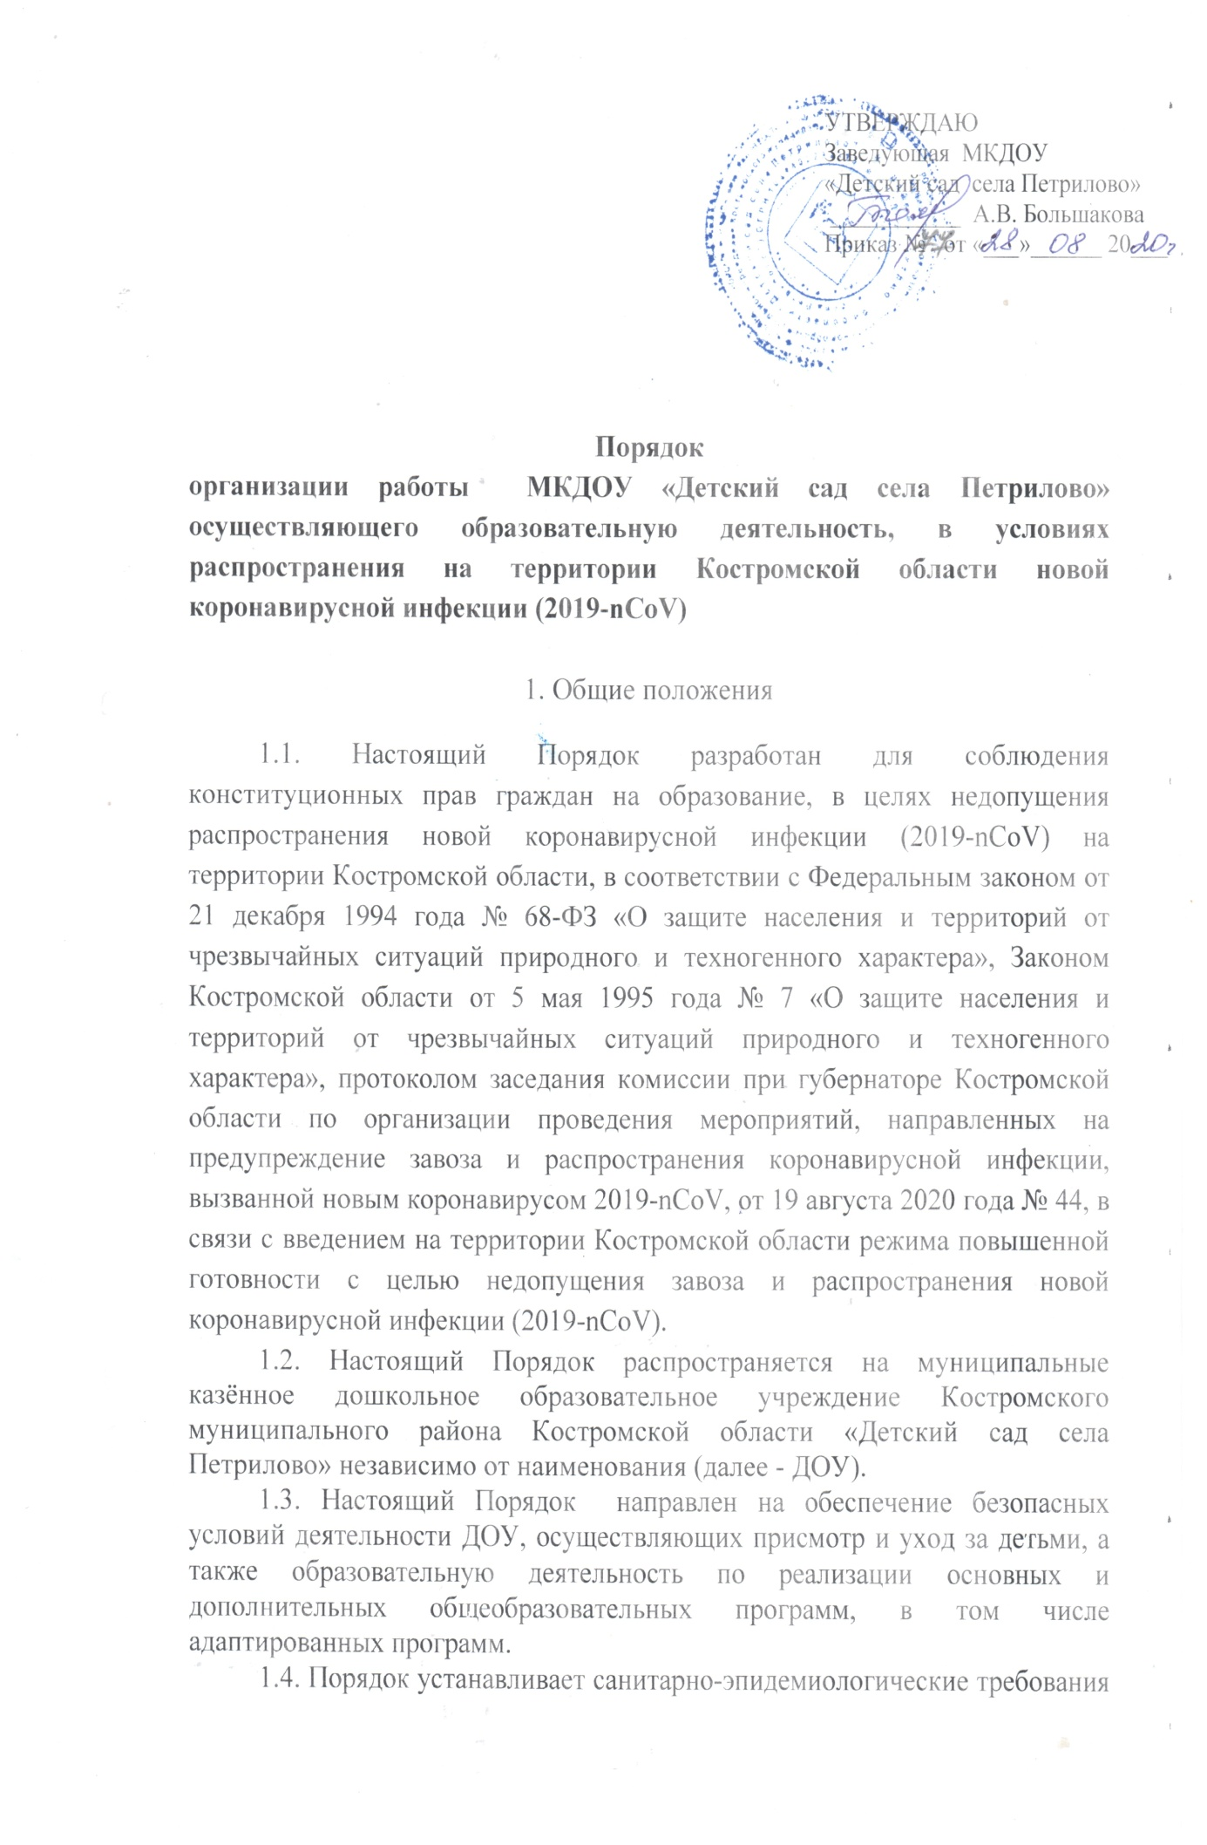

1.5. В условиях распространения COVID-19 Санитарно-эпидемиологические требования к устройству, содержанию и организации режима работы образовательных организаций и других объектов социальной инфраструктуры для детей и молодежи в условиях распространения новой коронавирусной инфекции (COVID-19), утвержденные постановлением Главного государственного санитарного врача Российской Федерации от 30.06.2020 года N 16(СП 3.1/2.4.3598-20)применяются в дополнение к обязательным Санитарно-эпидемиологическим требованиям к устройству, содержанию и организации режима работы дошкольных образовательных организаций СанПиН 2.4.1.3049-13, утвержденным постановлением Главного государственного санитарного врача Российской Федерации от 15 мая 2013 года N 26.

II. Общие санитарно-эпидемиологические требования,
направленные на предупреждение распространения COVID-19
в ДОУ
2.1. Руководитель ДОУ должен:
1)обеспечить выполнение Санитарно-эпидемиологических правил СП 3.1/2.4.3598-20 «Санитарно-эпидемиологические требования к устройству, содержанию и организации работы образовательных организаций и других объектов социальной инфраструктуры для детей и молодежи в условиях распространения новой коронавирусной инфекции (covid-19)»;
2) не позднее чем за 1 рабочий день до открытия уведомитьуправление Федеральной службы по надзору в сфере защиты прав потребителей и благополучия человека по Костромской области о планируемых сроках открытия учреждения в условиях распространения COVID-19, информировать родителей (законных представителей детей) о режиме функционирования ДОУ в условиях распространения COVID-19;
3)обеспечить проведение ежедневного «утреннего фильтра» с проведением бесконтактного контроля температуры тела воспитанников, сотрудников образовательного учреждения (не менее 2 раз в день), родителей (законных представителей) с обязательным отстранением от нахождения в образовательной организации лиц с повышенной температурой тела и ( или) с признаками респираторных заболеваний ( кашель, насморк). Исключить допуск посторонних лиц, не являющихся воспитанниками, сотрудниками данной образовательной организации, законными представителями воспитанников;
4) не допускать к посещению территории ДОУ родителей (законных представителей) без средств индивидуальной защиты органов дыхания;
5) обеспечить проведение мероприятий с родителями (родительских собраний, консультаций и других подобных мероприятий) с использованием дистанционных технологий;
6) ограничить доступ в ДОУ лиц, не осуществляющих непосредственные трудовые функции в помещениях организации, за исключением надзорных органов, правоохранительных органов, медицинских служб, аварийно-технических служб;
7) провести информирование родительской общественности о недопущении посещения ДОУвоспитанниками с признаками инфекционных заболеваний, а также находившимися в контакте с инфекционными больными;
8) при организации образовательного процесса максимально использовать возможность проведения занятий на открытом воздухе с учетом погодных условий;
9) при организации образовательного процесса запретить выходы организованных групп детей из образовательного учреждения, за исключением экскурсий на открытом воздухе с учетом погодных условий;
10) обеспечить проведение мероприятий по информированию родительской общественности о мерах по сохранению здоровья, профилактике и снижению рисков распространения новой коронавирусной инфекции (2019-nCoV);
11) обеспечить проведение в ежедневном режиме мониторинга заболеваемости гриппом и острыми респираторными вирусными инфекциями, в том числе новой коронавирусной инфекцией (2019-nCoV)воспитанников и работников ДОУ;
12) организовать введение ограничительных мероприятий (карантин):
- на 7 дней (карантин) при регистрации гриппа и ОРВИ у 20 и более процентов отсутствующих воспитанников ДОУ;
- на 10 дней (карантин) при регистрации более 10 случаев внебольничных пневмоний в ДОУ, в группах - более 2 случаев внебольничных пневмоний;
13) назначить должностных лиц, ответственных за осуществление контроля
за соблюдением противоэпидемиологических мероприятий и требований
санитарно-эпидемиологических правил и нормативов, требований настоящего постановления;
14) допускать детей в ДОУ при наличии справки об отсутствии контактов с инфекционными больными в течение 21 дня, в том числе по коронавирусной инфекции;
15) после перенесенного заболевания или в случае отсутствия детей в течение двух и более дней (за исключением выходных и праздничных) принимать детей в ДОУ при наличии справки с указанием диагноза, длительности заболевания, сведений об отсутствии контакта с инфекционными больными.
16) вести жесткий контроль за организацией посещения воспитанниками, работниками и иными лицами ДОУ в части выявления лиц, зараженных новой коронавирусной инфекцией или контактировавших с инфицированными гражданами за последние 2 недели.
17) обязать должностные лица осуществлять ведение журнала термометрии воспитанников, работников, иных посетителей (с использованием бесконтактных термометров) под личную подпись.
18) утвердить графики приема воспитанников, предусматривающие разобщение детей из разных групп, исключив скопление детей и родителей при входе в ДОУ.
2.2.В случае поступления информации о воспитанниках или работниках ДОУ, зараженных новой коронавирусной инфекцией:
- приостанавливать образовательный процесс на 14 дней (карантин) в ДОУ (группе) с даты последнего посещения учреждения заболевшим;
- незамедлительно направлять сведения о контактах заболевшего в образовательном учреждении;
- обеспечивают проведение обработки всех помещений учреждения с использованием средств, применяемых для обеззараживания объектов при вирусных инфекциях, в соответствии с инструкцией по их применению;
- вводить ограничения на проведение культурных, спортивных, в том числе на открытом воздухе, мероприятий, коррекцию организации питания в образовательных учреждениях при выявлении случаев заболевания гриппом и острыми респираторными вирусными инфекциями, в том числе новой коронавирусной инфекцией (COVID-19).
2.3. В случае поступления информации о воспитанниках или работниках ДОУ, контактировавших с инфицированными гражданами за последние 2 недели, не допускают выявленных воспитанников к образовательному процессу, работников - к работе в ДОУ, обеспечивают проведение обработки всех помещений ДОУ с использованием средств, применяемых для обеззараживания объектов при вирусных инфекциях, в соответствии с инструкцией по их применению.
2.4.Все лица, посещающие ДОУ (на входе), подлежат термометрии с занесением ее результатов в журнал в отношении лиц с температурой тела 37,1°C и выше в целях учета при проведении противоэпидемических мероприятий.
2.5. Лица с признаками инфекционных заболеваний (респираторными, кишечными, повышенной температурой тела) должны быть незамедлительно изолированы с момента выявления указанных признаков до приезда бригады скорой (неотложной) медицинской помощи либо прибытия родителей (законных представителей) или самостоятельной самоизоляции в домашних условиях. При этом дети должны размещаться отдельно от взрослых.
2.6.С момента выявления указанных лиц ДОУ в течение 2 часов должно любым доступным способом уведомить управление Федеральной службы по надзору в сфере защиты прав потребителей и благополучия человека по Костромской области.
2.7. В случае выявления работников с признаками инфекционных заболеваний (респираторными, кишечными, повышенной температурой тела, кашель, насморк) незамедлительно принимают меры для отстранения от работы данных лиц до стабилизации состояния здоровья.
2.8. Посещение ДОУ детьми, перенесшими заболевание, и (или) в случае, если ребенок был в контакте с больным COVID-19, допускается при наличии медицинского заключения врача об отсутствии медицинских противопоказаний для пребывания в учреждении.
2.7. Допуск работников ДОУ, перенесших заболевание или контактировавших с инфицированными гражданами за последние 2 недели, к работе в образовательном учреждении осуществляется на основании медицинского заключения врача об отсутствии медицинских противопоказаний для пребывания в образовательной организации.
2.8. В ДОУ должны проводиться противоэпидемические мероприятия, включающие:
1) уборку всех помещений с применением моющих и дезинфицирующих средств и очисткой вентиляционных решеток (далее - генеральная уборка) непосредственно перед началом функционирования учреждения;
2) обеспечение условий для гигиенической обработки рук с применением кожных антисептиков при входе в ДОУ, помещения для приема пищи, санитарные узлы и туалетные комнаты;
3) ежедневную влажную уборку помещений с применением дезинфицирующих средств с обработкой всех контактных поверхностей, обработку игрушек и игрового и иного оборудования проводить ежедневно с применением дезинфицирующих средств;
4) генеральную уборку не реже одного раза в неделю;
5) обеспечение постоянного наличия в санитарных узлах для детей и сотрудников мыла, а также кожных антисептиков для обработки рук;
6) регулярное обеззараживание воздуха с использованием оборудования по обеззараживанию воздуха и проветривание помещений в соответствии с графиком учебного, тренировочного, иных организационных процессов и режима работы ДОУ;
7) организацию работы сотрудников, участвующих в приготовлении и раздаче пищи, обслуживающего персонала с использованием средств индивидуальной защиты органов дыхания (одноразовых масок или многоразовых масок со сменными фильтрами), а также перчаток. При этом смена одноразовых масок должна производиться не реже 1 раза в 3 часа, фильтров - в соответствии с инструкцией по их применению;
мытье посуды ручным способом должно осуществляться с обработкой столовой посуды и приборов дезинфицирующими средствами в соответствии с инструкциями по их применению либо питание детей и питьевой режим должны быть организованы с использованием одноразовой посуды.
2.9. Для проведения дезинфекции должны использоваться дезинфицирующие средства, применяемые для обеззараживания объектов при вирусных инфекциях, в соответствии с инструкцией по их применению.

III. Дополнительные санитарно-эпидемиологические
требования, направленные на предупреждение распространения
COVID-19 в ДОУ
3.1. В ДОУ должна быть обеспечена групповая изоляция с проведением всех занятий в помещениях групповой ячейки и (или) на открытом воздухе отдельно от других групповых ячеек.
3.2.При использовании музыкального или спортивного зала ДОУ после каждого посещения должна проводиться влажная уборка с применением дезинфицирующих средств.

